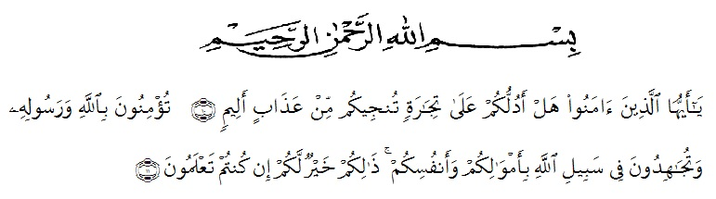
KATA PENGANTAR

Artinya : Wahai orang-orang yang beriman! Mahukah Aku tunjukkan sesuatu perniagaan yang boleh menyelamatkan kamu dari azab seksa yang tidak terperi sakitnya? Iaitu, kamu beriman kepada Allah dan rasul-Nya, serta kamu berjuang membela dan menegakkan agama Allah dengan harta benda dan diri kamu; yang demikian itulah yang lebih baik bagi kamu, jika kamu hendak mengetahui (hakikat yang sebenarnya).

Segala Puji bagi Allah SWT yang telah melimpahkan segala karunia-Nya kepada penulis sehingga penulis dapat menyelesaikan skripsi yang berjudul “Pengaruh Tambahan Tunjangan Penghasilan (TTP) terhadap Kinerja Pegawai Negeri Sipil Pada Badan Penelitian dan Pengembangan Provinsi Sumatera Utara.” Penelitian ini bertujuan untuk menganalisis tambahan tunjangan penghasilan (TTP) terhadap kinerja pegawai negeri sipil pada badan penelitian dan pengembangan provinsi sumatera utara, akhirnya penulis berharap semoga Skripsi ini dapat bermanfaat bagi pihak yang memerlukan. Penulis mengucapkan terima kasih kepada semua pihak yang telah memberikan masukan sehingga Skripsi ini selesai. Oleh karena itu, pada bagian ini penulis ingin menyampaikan terima kasih dan penghargaan sebesar-besarnya kepada:
- Bapak DR. KRT. Hardi Mulyono, K. Surbakti Rektor Universitas Muslim Nusantara Al-Washliyah Medan.
- Ibu Shita Tiara SE, Ak, M.Si Dekan Fakultas Ekonomi yang telah memberikan dorongan dan semangat kepada penulis selama penyelesaian skripsi ini.
- Bapak Mutawaqil Bilah Tumanggor, SE, MM Ketua Jurusan/Prodi Manajemen sekaligus Pembimbing II yang memberikan dorongan dan semangat kepada penulis selama penyelesaian skripsi penelitian ini.
- Ibu Rukmini, SE,M.Si pembimbing I yang telah berkenan meluangkan waktu untuk memberikan bimbingan serta dorongan dan semangat kepada penulis selama penyelesaian skripsi penelitian ini.
- Teristimewa Alm. Ayahanda dan Ibunda serta suami tercinta yang sabar senantiasa memberikan doa dengan penuh keikhlasan dan semangat kepada penulis selama kuliah hingga penyelesaian skripsi penelitian ini.
- Bapak dan Ibu Dosen Staf Pengajar dan Pegawai di Fakultas Ekonomi Jurusan Manajemen Universitas Muslim Nusantara Al-Washliyah Medan.
- Bapak Kepala Badan Penelitian dan Pengembangan Provinsi Sumatera Utara yang banyak memberikan motivasi dalam penyusunan skripsi ini.
Penulis sangat menyadari bahwa Skripsi ini masih jauh dari sempurna dan perlu pengembangan dan kajian lebih lanjut. Oleh karena itu, segala kritik dan saran yang sifatnya membangun akan penulis terima demi penyempurnaan Skripsi ini dan semoga memberikan manfaat bagi pihak yang membutuhkannya.

Medan, Februari 2020

Penulis,

Popy Fadillah Khairunnisa
NPM : 163114395

